EUROPA RED MADRID - ROMA - EXCURSIONES OPCIONALES

Excursiones opcionales en servicio compartido Precios en USD
Ciudad | Excursión | Precio por adulto para viajes hasta 29 febrero 2024 | Precio niño 4 – 11  años para viajes hasta 29 febrero 2024 | Precio por adulto para viajes  a partir del 01 de marzo 2024 | Precio niño 4 – 11  años para viajes a partir del 01 de marzo 2024
Madrid | Toledo medio día con Catedral | USD 63 | USD 51 | USD 69 | USD 55
París | Crucero por el Sena y París iluminado | USD 69 | USD 55 | USD 76 | USD 61
 | Montmartre, barrio latino y exterior de Notre Dame | USD 58 | USD 46 | USD 65 | USD 52
 | Palacio y Jardines de Versalles | USD 86 | USD 69 | USD 95 | USD 76
Venecia | Paseo en góndolas con serenata | USD 52 | USD 42 | USD 58 | USD 46
 | Crucero por la laguna veneciana | USD 46 | USD 37 | USD 51 | USD 41
Verona | Visita de la Ciudad | USD 40 | USD 32 | USD 45 | USD 36
Roma | Roma Barroca | USD 52 | USD 42 | USD 58 | USD 46
 | Museos Vaticanos, Capilla Sixtina y Basílica De San Pedro | USD 85 | USD 68 | USD 95 | USD 76
 | Nápoles y Capri con almuerzo de abril a octubre | USD 195 | USD 156 | USD 215 | USD 172
 | Nápoles y Pompeya de noviembre a marzo | USD 165 | USD 132 | USD 181 | USD 145

IMPORTANTE:
Las excursiones opcionales dependen de factores ajenos a la organización como: clima, cierres de monumentos, cambios y/o alteración de horarios, coordinación del guía, deseo mayoritario del grupo, etc. Será necesario llegar al número mínimo de 20 participantes para la realización de las excursiones opcionales. Por lo tanto, si no se desarrollara una excursión abonada, se procederá a la compensación por otra de igual precio o a la devolución del importe sin ningún tipo de penalidad. La devolución se realizará en el lugar de compra de esta. El guía acompañante entregará un justificante de la excursión NO realizada. No se podrán agregar excursiones opcionales a reservas ya realizadas con menos de 10 días para la salida del circuito.

MADRID

TOLEDO MEDIO DÍA CON CATEDRAL
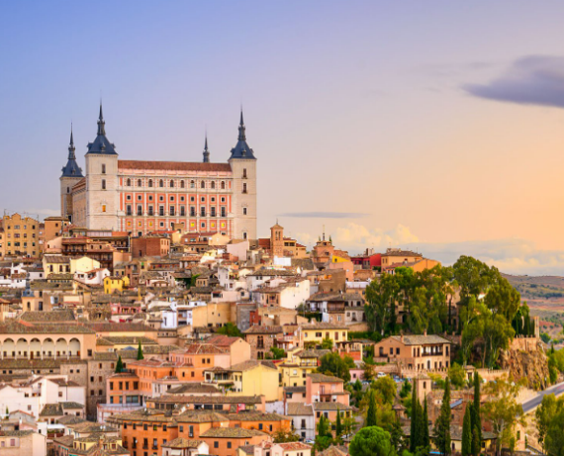
Situada a 70 km de Madrid, es conocida como la “Ciudad Patrimonio de la Humanidad”. Es una ciudad-museo de gran belleza artística y una de las más antiguas de Europa, denominada también “Ciudad de las Tres Culturas”, ya que en ella convivieron cristianos, musulmanes y judíos. Sus edificios abarcan prácticamente todos los períodos de la historia (árabe, gótico, mudejar, renacentista y barroco). Aquí residió El Greco, gran pintor del siglo XVI. Realizaremos una visita panorámica de la ciudad, incluyendo los más importantes monumentos a través de sus calles estrechas y admirando el famoso arte típico del damasquinado (incrustación de metales preciosos en acero).

PARÍS

CRUCERO POR EL SENA Y PARÍS ILUMINADO

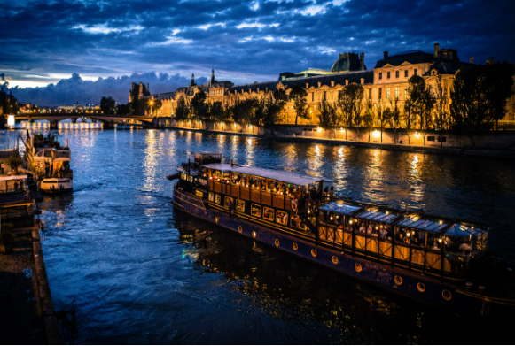
Por la noche realizaremos la excursión opcional para navegar en un crucero por el río Sena, continuando con un recorrido completo de París iluminado, una visita única en el mundo. Descubriremos París desde el río y disfrutaremos de la impresionante iluminación de sus monumentos: el Ayuntamiento, los Inválidos, el Arco del Triunfo, la Ópera, la Torre Eiffel y los Campos Elíseos, entre otros. Realmente un espectáculo inolvidable.

MONTMARTRE, BARRIO LATINO Y EXTERIOR DE NOTRE DAME

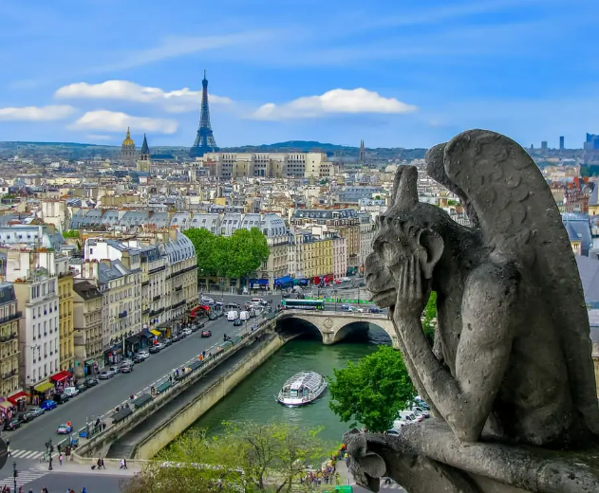
Por la tarde, les propondremos la excursión opcional que nos llevará a Montmartre, emblemático rincón de París, conocido también como el “Barrio de los Pintores” por ser la cuna de los impresionistas. Sus pequeñas y empinadas callejuelas constituyen un entramado que alberga desde los más antiguos cabarets hasta la maravillosa Basílica del Sagrado Corazón de Jesús. A continuación, realizaremos un paseo por el Barrio Latino. Este barrio debe su nombre a la época medieval, cuando los habitantes de la zona eran estudiantes que utilizaban el latín para comunicarse. Tendremos también una vista espectacular de la Catedral de Notre Dame, donde entenderemos el porqué de su importancia mundial. Durante la visita exterior nuestro guía nos explicará sobre lo acontecido y las posibilidades que se abren ante lo que puede ser la mayor obra de restauración del siglo XXI.

PALACIO Y JARDINES DE VERSALLES

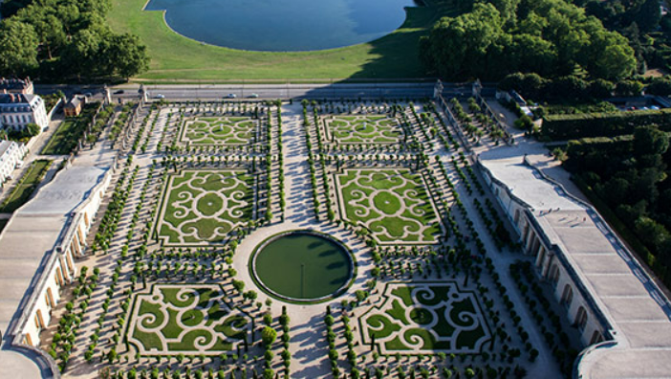
Realizaremos la excursión opcional al Palacio de Versalles y sus jardines. Declarado Patrimonio de la Humanidad por la Unesco desde hace más de treinta años, el Palacio de Versalles es uno de los palacios más conocidos a nivel mundial, no solo por su importante arquitectura y sus interminables y cuidados jardines, sino porque constituye una parte importante de la historia de Francia. Allí vivieron tres de sus reyes, Luis XIV, conocido como el Rey Sol, Luis XV y Luis XVI, hasta que estalló la Revolución Francesa. Su construcción fue ordenada por Luis XIV y constituye uno de los complejos arquitectónicos monárquicos más importantes de Europa. Realizaremos una visita al interior, en cuyas salas y aposentos el guía nos relatará la historia, anécdotas y curiosidades de la vida monárquica del lugar y, por supuesto, tendremos tiempo libre para fotografiar los impresionantes jardines, que tal y como le dijo Luis XIV a André Le Notre, encargado de la creación y acondicionamiento de los jardines, son tan importantes como el Palacio.

VENECIA

PASEO EN GONDOLA CON SERENATA

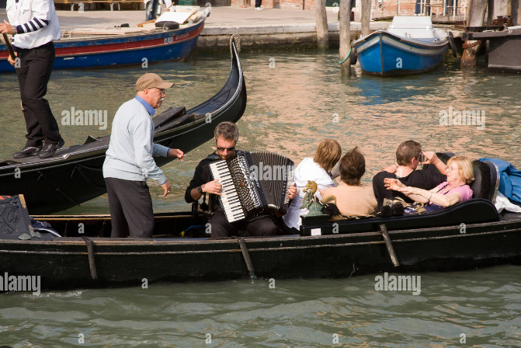
El paseo en góndola es romántico, es bonito, es inolvidable y los venecianos añaden: es necesario. Nos permite descubrir Venecia desde el propio corazón de Venecia, por eso la góndola tiene un diseño estrecho y alargado, para poder llegar hasta el último rincón de la ciudad. Acompañando el grupo de góndolas viene un Pavarotti, un cantante y acordeonista que interpretará temas de la canción popular italiana para hacer el paseo de media hora aún más entrañable.

CRUCERO POR LA LAGUNA VENECIANA
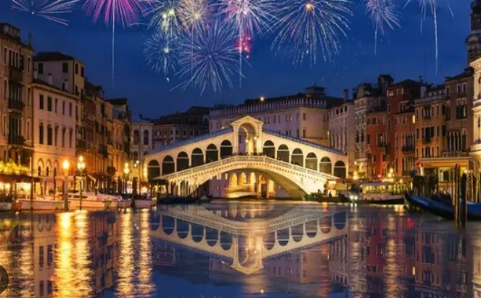
Tomaremos un yate para descubrir la otra cara de Venecia, la parte de la laguna veneciana que mira hacia el mar Mediterráneo/Adriático. Durante el paseo nos acompañará un guía que nos dará una visión histórica de Venecia y su laguna, la Vencía de la Belle Epoque. Veremos el Lido, la única isla que tiene vehículos y donde se celebra el festival de cine. En el trayecto tendremos barra libre de refrescos, snacks y Prosecco, el Champagne típico de Véneto.

VERONA

VISITA A LA CIUDAD
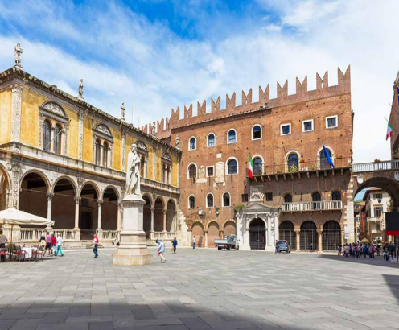
La visita comenzará con un tour panorámico de la ciudad en autobús, admirando las murallas, las Puertas Venezianas, el Castillo Scaligero, el Puente Medieval y el Teatro Romano. Desde allí continuaremos a pie por el centro de la ciudad, paseando por la Piazza delle Erbe (antiguo Foro Romano), la Piazza dei Signori, el Patio del Mercado Viejo, las Tumbas Scaligera y la Casa de Julieta. Finalizaremos en la Piazza Bra, donde se encuentra la Arena (anfiteatro romano).

ROMA

ROMA BARROCA

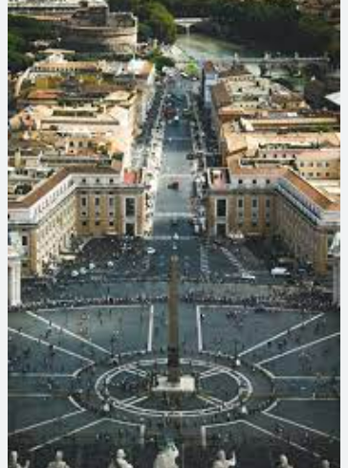
Una parte de este recorrido es en autobús, cruzando las murallas para adentrarnos en la Vía Veneto. Contemplaremos la exuberancia del monumento conocido como el Altar de la Patria. Seguiremos hacia la Plaza Barberini con la célebre Fuente del Tritón, la Plaza de la República, con la fuente de las Náyades acompañada de la Basílica creada por Miguel Ángel, Santa María de los Ángeles. En la Plaza Venezia veremos el impresionante monumento a Víctor Manuel II. Llegaremos hasta la fuente más famosa del mundo, la Fontana de Trevi, veremos el Panteón de Agripa con su cúpula abierta y la histórica Plaza Navona. Tiempo libre para la cena y, regresando al bus, veremos la Basílica de San Pedro iluminada.

MUSEOS VATICANOS, CAPILLA SIXTINA Y BASÍLICA DE SAN PEDRO
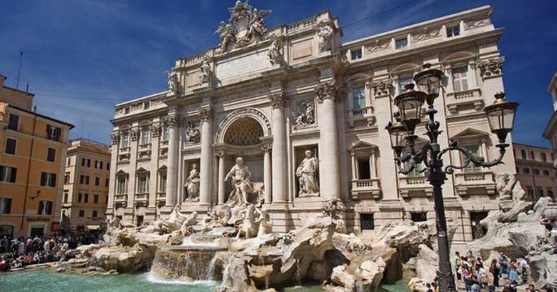
Esta visita nos llevará por la grandeza de los Museos Vaticanos hasta llegar a la Capilla Sixtina. Admiraremos los dos momentos de Miguel Ángel: la Bóveda y el Juicio Final. Continuaremos hacia la mayor Basílica del mundo, San Pedro. Nos recibirá Miguel Ángel, en este caso escultor, con la Piedad. No estará ausente el gran maestro Bernini y su famoso Baldaquino en el Altar Mayor, protegido por la obra de Miguel Ángel, con la famosa y enorme cúpula de la Basílica.

NAPOLES Y CAPRI de abril a octubre (CON ALMUERZO).

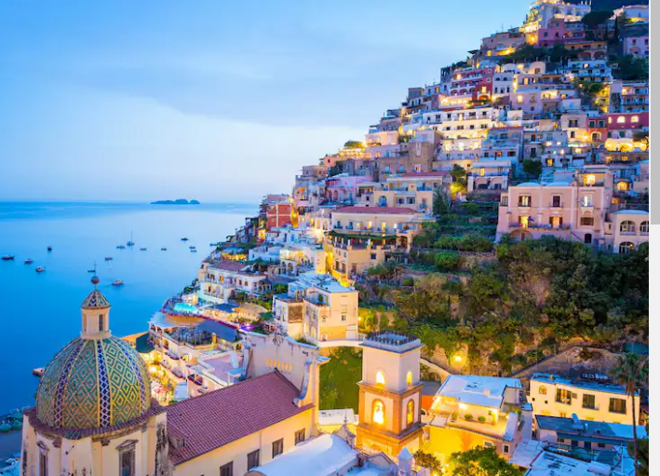
Saldremos de Roma para llegar a Nápoles, directamente al centro histórico de la ciudad, para iniciar una visita panorámica que nos presentará los grandes atractivos de la capital del sur, tercera ciudad de Italia, que, por su estratégica situación geográfica, fue siempre lugar de asentamiento de los diferentes pueblos que dominaron parcial o totalmente el Mediterráneo. Más tarde continuaremos hasta el puerto de Nápoles para embarcar hacia la paradisíaca isla de Capri. Al llegar nos esperará un barco privado para navegar rodeando una parte de la isla y ver Capri desde el mar. Desembarcaremos en Marina Grande para subir hasta Anacapri (con almuerzo incluido), centro de la vida mundana y del glamour. Tiempo libre hasta la hora de regresar al puerto para embarcar hacia Nápoles y continuar a Roma.

NAPOLES Y POMPEYA de noviembre a marzo (SOLO INVIERNO): VISITA DE DÍA COMPLETO

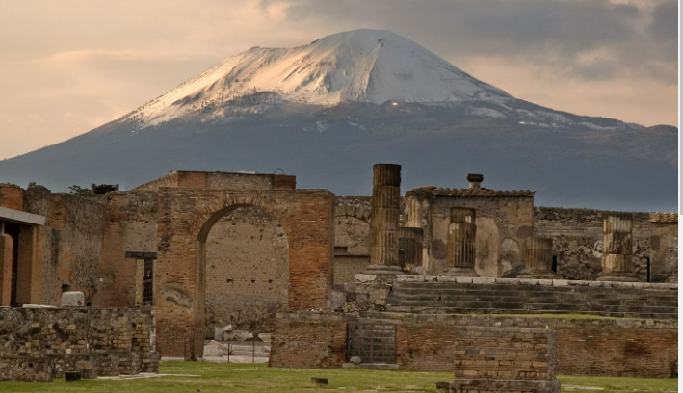
Saldremos de Roma por la autopista del Sol y cruzaremos la fértil área conocida como Castelli Romani, que está salpicada de pintorescas villas medievales; pasaremos cerca de la abadía de Montecassino, un espectacular monasterio benedictino ubicado en la cima de la colina hasta llegar a Campania. Bordearemos el Vesubio para llegar a Pompeya donde nos ofrecerán un café antes de entrar a visitar las ruinas de esta ciudad, que fue sepultada por las cenizas del volcán Vesubio en su erupción en el año 79 del Siglo I.

